INFORMACJA O SYTUACJI NA LOKALNYM RYNKU PRACY W POWIECIE DĄBROWSKIM WEDŁUG STANU
NA KONIEC SIERPNIA 2021 ROKU

Poziom bezrobocia
Na koniec sierpnia 2021 roku w Powiatowym Urzędzie Pracy w Dąbrowie Tarnowskiej zarejestrowanych osób bezrobotnych było 2295. To o 286 osób mniej niż na koniec analogicznego roku poprzedniego, co oznacza 11,1 procentowy spadek bezrobocia rok do roku. W stosunku do poprzedniego miesiąca bezrobocie spadło o 4,9 punktu procentowego (spadek o 118 osób).
Wykres 1. Bezrobocie w powiecie dąbrowskim w latach 2020 - 2021

Z ogółu zarejestrowanych bezrobotnych na koniec sierpnia 2021 roku stanowiły:
- 84,6% osoby bezrobotne bez prawa do zasiłku (1941 osób),
- 87,5% osoby poprzednio pracujące (2008 osób),
- 74,1% osoby zamieszkałe na wsi (1701 osób),
- 58,6% kobiety (1346 osób),
- 59,2% osoby długotrwale bezrobotne (1358 osób),
- 31,2% osoby bez kwalifikacji zawodowych (716 osób).

Stopa bezrobocia
Na koniec lipca2021 r. stopa bezrobocia przedstawiała się następująco:
Tabela 1. Stopa bezrobocia
Stopa bezrobocia  LIPIEC 2021 | porównanie do  poprzedniego roku | porównanie do  poprzedniego miesiąca
powiat dąbrowski – 10,3% | - 0,6% | + 0,1%
województwo małopolskie – 5,0% | - 0,1% | - 0,1%
Polska – 5,0% | - 0,3% | - 0,1%

Rysunek 1. Stopa bezrobocia według powiatów województwa małopolskiego
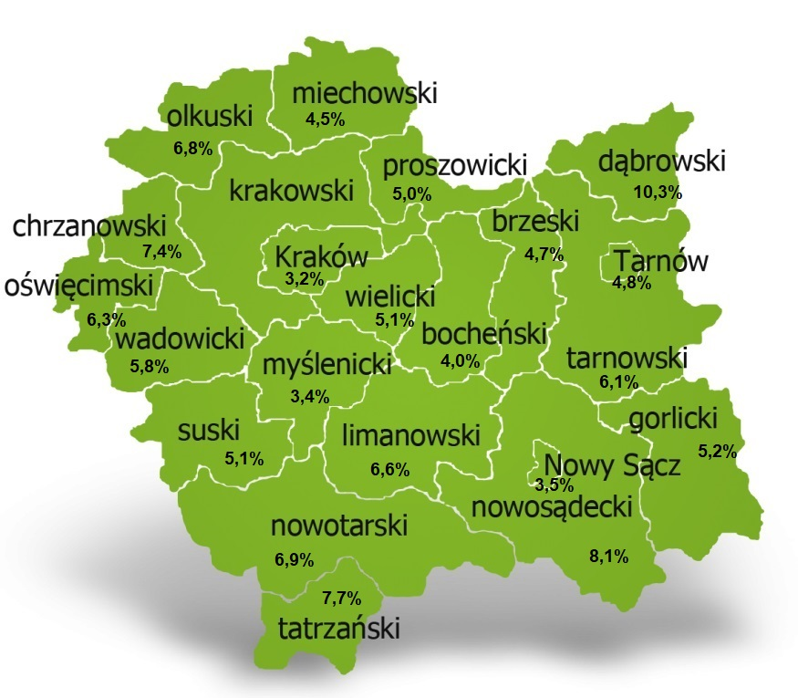
Na koniec lipca 2021 r. spośród 22 powiatów województwa małopolskiego stopa bezrobocia w powiecie dąbrowskim osiągnęła największą wartość 10,3 punków procentowych.

Przepływy bezrobotnych w rejestrach
Na kształt poziomu bezrobocia ma wpływ wielkość i dynamika zmian w napływie i odpływie z bezrobocia. W miesiącu sierpniu 2021 r. zarejestrowano 234 osoby bezrobotne oraz wyrejestrowano 352 osoby. Oznacza to, że saldo napływu było ujemne. Spośród zarejestrowanych 1 osoba została zwolniona z przyczyn leżących po stronie pracodawcy (przed rokiem było to 10 osób), zaś 35 osób dotychczas nie pracowało. Natomiast z pośród osób wyłączonych 192 podjęło pracę
(w tym 120 osób pracę niesubsydiowaną).
Wykres 2.Napływ i odpływ bezrobocia w powiecie dąbrowskim

Tabela 2. Wyłączenia z ewidencji według przyczyn
Główne powody wyłączenia z ewidencji |  |  | Sierpień 2021
 |  |  | Liczba | Udział
podjęcia pracy |  |  | 192 | 54,5%
w tym | niesubsydiowanej |  | 120 | 34,1%
 | subsydiowanej |  | 72 | 20,5%
 | w tym | prac interwencyjnych | 52 | 14,8%
 |  | robót publicznych | 1 | 0,3%
 |  | podjęcia działalności gospodarczej | 11 | 3,1%
 |  | w ramach refundacji kosztów zatrudnienia bezrobotnego | 8 | 2,3%
 |  | w ramach bonu na zasiedlenie | 0 | 0,4%
 |  | dofinansowania wynagrodzenia skierowanego bezrobotnego powyżej 50 roku życia | 0 | 0,0%
rozpoczęcie szkolenia |  |  | 22 | 6,3%
rozpoczęcie stażu |  |  | 15 | 4,3%
rozpoczęcie prac społecznie użytecznych |  |  | 0 | 0,0%
niepotwierdzenia gotowości do podjęcia pracy |  |  | 58 | 16,5%
dobrowolnej rezygnacji ze statusu bezrobotnego |  |  | 35 | 9,9%

Ofert pracy
W miesiącu sierpniu 2021 r. Powiatowy Urząd Pracy w Dąbrowie Tarnowskiej miał w dyspozycji 144 miejsca pracy i miejsca aktywizacji zawodowej. Liczba zgłoszonych ofert pracy w porównaniu do poprzedniego miesiąca była większa o 20 miejsc pracy. W stosunku do analogicznego roku poprzedniego liczba miejsc pracy i miejsc aktywizacji zawodowej była większa o 16 miejsc pracy. W miesiącu sierpniu 2021 roku miejsca pracy subsydiowanej stanowiły 61,1% wszystkich ofert (88 miejsc pracy).
Tabela 3. Miejsca pracy i miejsca aktywizacji zawodowej
Wyszczególnienie |  | sierpień  2020  (a) | sierpień  2021  (b) | różnica w liczbach  (b-a)
Miejsca pracy i miejsca aktywizacji zawodowej |  | 128 | 144 | + 16
w tym | subsydiowane | 84 | 88 | + 4
 | niesubsydiowane | 44 | 56 | + 12
Wykres 3. Miejsca pracy i miejsca aktywizacji zawodowej 2021 roku

Struktura bezrobotnych
Na koniec sierpnia wśród bezrobotnych najliczniejsza grupa legitymowała się wykształceniem zasadniczym zawodowym (32,5%) oraz policealnym i średnim zawodowym (21,0%). Osoby w wieku produkcyjnym mobilnym (18-44 lata) stanowiły 74,1% zarejestrowanych. Znaczna część osób posiadała niewielkie doświadczenie zawodowe liczone stażem pracy do 5 lat (20,9% bezrobotnych posiadało staż pracy do 1 roku, a 33,5% od 1 do 5 lat). Bezrobotni bez stażu stanowili 12,5% zarejestrowanych osób bezrobotnych.

Tabela 4. Struktura bezrobotnych według wykształcenia
Poziom wykształcenia | sierpień 2021 r.
 | Liczba | Udział %
wyższe | 343 | 14,9%
policealne i średnie zawodowe | 483 | 21,0%
średnie ogólnokształcące | 299 | 13,0%
zasadnicze zawodowe | 746 | 32,5%
gimnazjalne i poniżej | 424 | 18,5%
RAZEM | 2295 | 100%

Tabela 5. Struktura bezrobotnych według wieku
Wiek | sierpniu 2021 r.
 | Liczba | Udział %
18-24 | 396 | 17,3%
25-34 | 763 | 33,2%
35-44 | 542 | 23,6%
45-54 | 331 | 14,4%
55-59 | 164 | 7,1%
60 lat i więcej | 99 | 4,3%
RAZEM | 2295 | 100%

Tabela 6. Struktura bezrobotnych według stażu pracy
Staż pracy ogółem | sierpień 2021 r.
 | Liczba | Udział %
do 1 roku | 480 | 20,9%
1-5 | 769 | 33,5%
5-10 | 363 | 15,8%
10-20 | 247 | 10,8%
20-30 | 110 | 4,8%
30 lat i więcej | 39 | 1,7%
bez stażu | 287 | 12,5%
RAZEM | 2295 | 100%

Tabela 7. Struktura bezrobotnych według czasu pozostawania bez pracy
Czas pozostawania bez pracy w miesiącach | sierpień 2021 r.
 | Liczba | Udział %
do 1 | 174 | 7,6%
1-3 | 318 | 13,9%
3-6 | 249 | 10,8%
6-12 | 405 | 17,6%
12-24 | 453 | 19,7%
powyżej 24 | 696 | 30,3%
RAZEM | 2295 | 100%

Osoby w szczególnej sytuacji na rynku pracy
Na koniec sierpnia spośród osób będących w szczególnej sytuacji na rynku pracy najliczniejszą grupę stanowili długotrwale bezrobotni – 59,2% ogółu (1358 osób). Bezrobotni do 30 roku życia stanowili 35,0% (804 osoby), a powyżej 50 roku życia 18,1% (415 osób). Wśród osób bezrobotnych będących w szczególnej sytuacji znaczny był także udział osób sprawujących opiekę na co najmniej jednym dzieckiem do 6 roku życia – 27,2% (624 osoby). Osoby bezrobotne niepełnosprawne stanowiły 4,0% (92 osoby).
Wykres 4. Bezrobotni w szczególnej sytuacji na rynku pracy

Kobiety
Według stanu na koniec sierpnia 2021 r. zarejestrowanych było kobiet 1346, co stanowi 58,6% ogółu bezrobotnych. Liczba bezrobotnych kobiet spadła o 41 osób. W miesiącu sierpniu 2021 r. zarejestrowano 116 kobiet, co stanowi 49,6% ogółu nowo zarejestrowanych, a wyłączono z ewidencji 157 kobiet, co stanowi 44,6% ogółu wyłączonych. Liczba kobiet bez prawa do zasiłku 1156 tj. 50,4% ogółu bezrobotnych.

Bezrobocie w gminach na terenie powiatu dąbrowskiego.
Na terenie powiatu dąbrowskiego występuje duże przestrzenne zróżnicowanie natężenia poziomu bezrobocia. Poniższy wykres przedstawia zróżnicowanie zarejestrowanych osób bezrobotnych według miejsca zamieszkania z podziałem na poszczególne gminy.
Wykres 5. Bezrobocie w gminach powiatu dąbrowskiego

W ogólnej liczbie zarejestrowanych udział w poszczególnych samorządach jest różny. Według stanu koniec sierpnia 2021 r. najwięcej zarejestrowanych osób bezrobotnych pochodzi z terenów miasta i gminy Dąbrowa Tarnowska – 832 (36,3%) oraz miasta i gminy Szczucin – 606 osób (26,4% ogółu bezrobotnych). Najmniej zaś gminy: Bolesław – 62 osoby (2,7%) oraz Gręboszów – 81 osób (3,5% ogółu bezrobotnych).

Poszukujący pracy
Poza ogólną liczbą bezrobotnych Powiatowy Urząd Pracy obsługuje jeszcze osoby, które są ewidencjonowane jako poszukujące pracy. Na koniec sierpnia 2021 roku w PUP w Dąbrowie Tarnowskiej, jako poszukujący pracy zarejestrowanych było 26 osób (w tym kobiet 13). Spośród, których 10 osób to niepełnosprawni niepozostający w zatrudnieniu.

Napływ cudzoziemców do powiatu dąbrowskiego
W miesiącu sierpniu 2021 r. Powiatowy Urząd Pracy w Dąbrowie Tarnowskiej zarejestrował jedno oświadczenie o zamiarze powierzenia wykonywania pracy cudzoziemcowi – Obywatelowi Republiki Armenii, Republiki Białorusi, Republiki Gruzji, Republiki Mołdawii, Federacji Rosyjskiej lub Ukrainy. Ponadto do urzędu wpłynęły
2 wnioski o wydanie zezwolenia na pracę sezonową cudzoziemców. W miesiącu sierpniu 2021 roku nie wydano zezwoleń na pracę sezonową.
Wykres 6. Napływ cudzoziemców do powiatu dąbrowskiego w 2021 r.

Bezrobocie w powiecie dąbrowskim w 2021 roku
Miesiąc | Liczba bezrobotnych ogółem | Liczba bezrobotnych kobiet | Napływ | Odpływ | Liczba ofert pracy | Stopa bezrobocia  (w %)
styczeń | 2713 | 1468 | 259 | 164 | 52 | 11,4%
Luty | 2770 | 1496 | 251 | 194 | 96 | 11,6%
Marzec | 2673 | 1451 | 284 | 381 | 176 | 11,2%
Kwiecień | 2602 | 1429 | 208 | 279 | 128 | 11,0%
Maj | 2513 | 1409 | 234 | 323 | 145 | 10,6%
Czerwiec | 2409 | 1362 | 217 | 321 | 144 | 10,2%
Lipiec | 2413 | 1387 | 289 | 285 | 124 | 10,3%
Sierpień | 2295 | 1346 | 234 | 352 | 144
Wrzesień
Październik
Listopad
Grudzień

